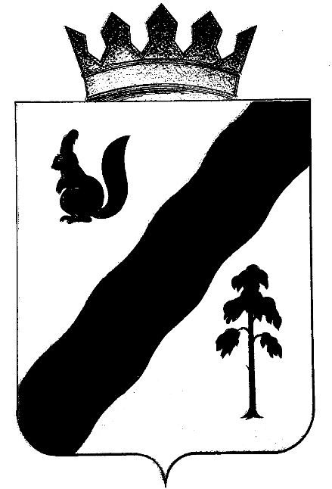

ПОСТАНОВЛЕНИЕ

АДМИНИСТРАЦИИ ГАЙНСКОГО МУНИЦИПАЛЬНОГО ОКРУГА
ПЕРМСКОГО КРАЯ

03.12.2021 |  | № | 1071
О запрете выхода граждан на ледовое покрытие на водных объектах Гайнского муниципального округа в осенне-зимний период 2021 года

В соответствии с Федеральными законами от 21.12.1994 № 68-ФЗ «О защите населения и территорий от чрезвычайных ситуаций природного и техногенного характера», от 06.10.2003 № 131-ФЗ «Об общих принципах организации местного самоуправления в Российской Федерации», Постановлением Правительства Пермского края от 10.08.2006 № 22-п «Об утверждении Правил охраны жизни людей на воде на территории Пермского края», а также в целях недопущения несчастных случаев на водных объектах Гайнского муниципального округа,
администрация Гайнского муниципального округа ПОСТАНОВЛЯЕТ:
1. Запретить с 03.12.2021 года повсеместно выход граждан и выезд транспортных средств на ледовые покрытия водных объектов Гайнского муниципального округа до принятия установленным порядком ледовых переправ.
2. Руководителям предприятий, организаций, учреждений независимо от форм собственности запретить выделение служебного автотранспорта для организованных выездов на водоемы.
3. Директорам школ провести внеочередные занятия с учащимися по теме: «Выход на лед опасен!»
4. Подрядным руководителям ЖКХ, МКУ «УГЗ ГМО»:
4.1. Определить места и провести работу по установке запрещающих и информационных знаков, с предоставлением актов и фотографий об установке аншлагов (знаков).
4.2. Довести до населения информацию:
о запрете выхода граждан и выезда транспортных средств на лед водных объектов до принятия установленным порядком ледовых переправ;
о круглосуточных телефонах служб спасения краевого и муниципального уровня.
5. Настоящее постановление подлежит официальному опубликованию (обнародованию) в порядке, определенном Уставом Гайнского муниципального округа.
6. Настоящее постановление вступает в силу после его официального опубликования (обнародования).
7. Контроль за исполнением постановления возложить на помощника главы по общественной безопасности В.С. Лодягина.

Глава муниципального округа – глава администрации
Гайнского муниципального округа Е.Г. Шалгинских

